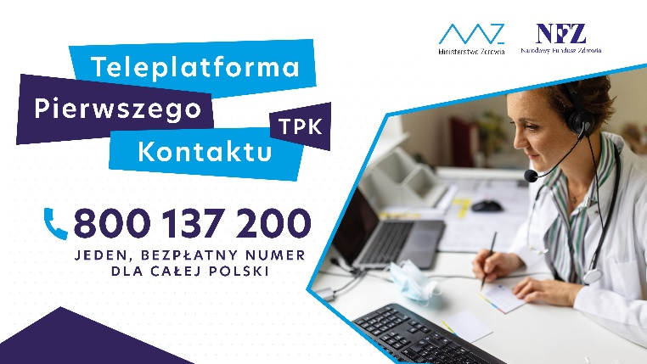

**TPK - 800 137 200 – jeden numer w całej Polsce**

**Pomoc medyczna nocą i w święta**

Narodowy Funduszu Zdrowia przypomina, że od 1 czerwca działa Teleplatforma Pierwszego Kontaktu (TPK).

Dzwoniąc pod bezpłatny numer TPK - **800 137 200** - pacjenci otrzymają niezbędną pomoc medyczną poza godzinami pracy lekarzy rodzinnych. Telefony odbierane są od poniedziałku do piątku, w godzinach od 18.00 do 8.00 rano kolejnego dnia, a w soboty, niedziele i święta TPK działa całodobowo**.** Połączenie jest **bezpłatne.**

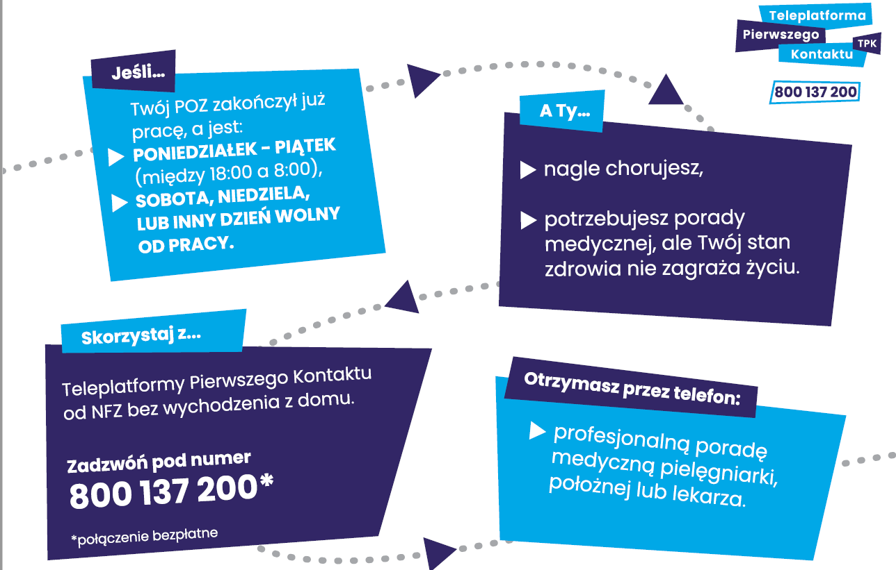

Podczas połączenia, w razie potrzeby, personel medyczny wystawi e-receptę, e-skierowanie lub e-zwolnienie. Wszystko cyfrowo i wygodnie. Natomiast jeśli konsultacja telefoniczna okaże się niewystarczająca, wtedy personel medyczny zaleci:

* wizytę w najbliższej stacjonarnej placówce nocnej i świątecznej opieki zdrowotnej,
* kontakt ze swoim lekarzem POZ (w godzinach pracy POZ)
* w przypadku stwierdzenia stanu nagłego zagrożenia zdrowia i życia - wezwanie zespołu ratownictwa medycznego.

Niewątpliwą zaletą i wygodą korzystania z TPK jest fakt, że jest to jeden numer dla całego kraju. Dlatego warto go mieć zapisanego w telefonie.

**W czterech językach**

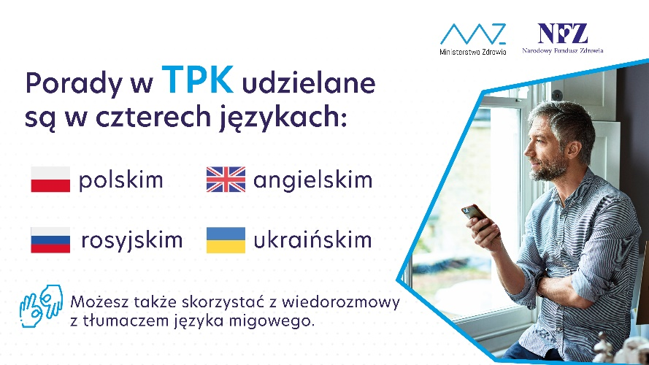

Nie mnie istotne jest to, że TPK obsługuje połączenia w języku polskim oraz w:

* angielskim,
* rosyjskim,
* ukraińskim.

#### **Platforma jest dostępna dla osób niesłyszących**

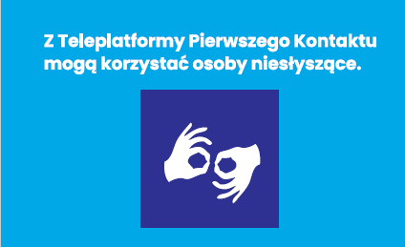

Ze zdalnej konsultacji z pielęgniarką, położną lub lekarzem mogą korzystać także pacjenci **niesłyszący.** Specjalnie z myślą o nich, TPK oferuje udzielanie porad przez specjalny wideoczat. Komunikacja odbywa się w języku migowym, przy wsparciu tłumacza Polskiego Języka Migowego. W tym celu należy wejść na stronę:

<https://www.nfz.gov.pl/kontakt/teleplatforma-pierwszego-kontaktu/tpk-wideorozmowa-z-tlumaczem-jezyka-migowego/>